Eigenschaftswörter für unseren Pfarrgemeinderat
Methode 1 für die Arbeit mit den Eigenschaftswörtern (Ziele: Bestätigung, Wertschätzung):
Die Karten mehrfach ausdrucken und auf Stapeln auf den Sitzungstischen verteilen. Die PGR-Mitglieder stehen auf, gehen rundherum und suchen sich 3 bis 5 Eigenschaftswörter, die sie für den eigenen PGR als zutreffend erachten und nehmen die Karten mit auf ihren Platz. Austausch über die zwei wichtigsten Begriffe in einer Plenumsrunde. Ergebnisse ins Protokoll aufnehmen und für die Öffentlichkeitarbeit im Pfarrblatt, auf der Homepage, in Social Media verwenden.

Eigenschaftswörter für unseren Pfarrgemeinderat
Methode 2 für die Arbeit mit den Eigenschaftswörtern (Ziele: Einbeziehung der PGR-Mitglieder in die Gestaltung der PGR-Arbeit, Weiterentwicklung, Verbesserung):
Die Karten mehrfach ausdrucken und auf Stapeln auf den Sitzungstischen verteilen. Die PGR-Mitglieder stehen auf, gehen rundherum und suchen sich 1 bis 2 Eigenschaftswörter, die sie sich für den eigenen PGR vermehrt wünschen und nehmen die Karten mit auf ihren Platz. Austausch über die zwei wichtigsten Begriffe in einer Plenumsrunde. Die PGR-Leitung/das Seelsorgeteam/der/die PGR-Organisator:in nehmen sich die Ergebnisse dieses Austausches mit und überlegen eine oder zwei geeignete Maßnahmen, um in einem Thema (nur ein Thema!) Verbesserungen zu überlegen.

Eigenschaftswörter für unseren Pfarrgemeinderat
Variante 2 für beide Methoden (Ziel: Bewusstmachung, wie wir als Leitungsteam den PGR sehen und welche Sicht die Mitglieder auf den PGR haben – in unserer Vermutung.)
In der Vorbereitung der Sitzung durch die PGR-Organisation/Seelsorgeteam/PGR-Leitung die Blanko-Karten verwenden und eine eigene Auswahl von Eigenschaftswörtern erstellen.

Eigenschaftswörter für unseren Pfarrgemeinderat
Variante 1 für beide Methoden (Ziel: Möglichst viele Mitglieder des PGR kommen zum Reden)
Personen mit zumindest einer gemeinsamen Eigenschafts-Karte setzen sich zusammen und kommen darüber ins Gespräch, warum sie diese Karte ausgewählt haben. Dann: Gruppenweise Bericht ins Plenum.

Pfarrgemeinderat ist für mich:

organisiert

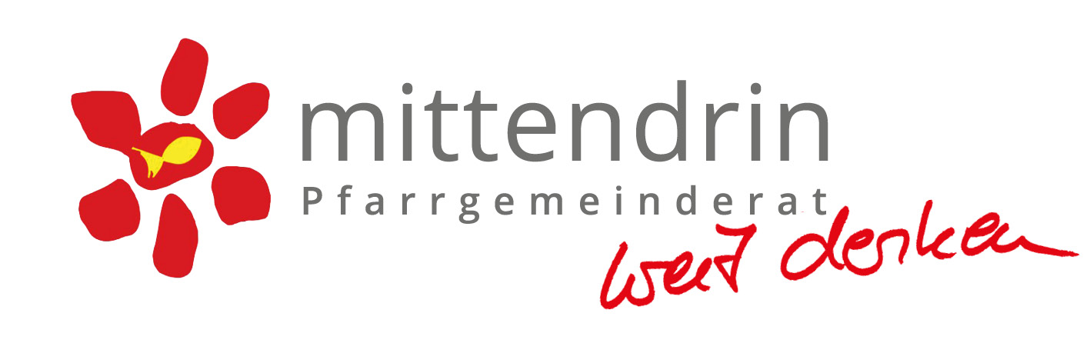

Pfarrgemeinderat ist für mich:

klar

Pfarrgemeinderat ist für mich:

humorvoll

Pfarrgemeinderat ist für mich:

realistisch

Pfarrgemeinderat ist für mich:

gemütlich

Pfarrgemeinderat ist für mich:

seelsorglich

Pfarrgemeinderat ist für mich:

offen

Pfarrgemeinderat ist für mich:

kreativ

Pfarrgemeinderat ist für mich:

konfliktklar

Pfarrgemeinderat ist für mich:

kommunikativ

Pfarrgemeinderat ist für mich:

spirituell

Pfarrgemeinderat ist für mich:

themenorientiert

Pfarrgemeinderat ist für mich:

menschlich

Pfarrgemeinderat ist für mich:

freundlich

Pfarrgemeinderat ist für mich:

sicher

Pfarrgemeinderat ist für mich:

zukunftsorientiert

Pfarrgemeinderat ist für mich:

Pfarrgemeinderat ist für mich:

Pfarrgemeinderat ist für mich:

Pfarrgemeinderat ist für mich:

